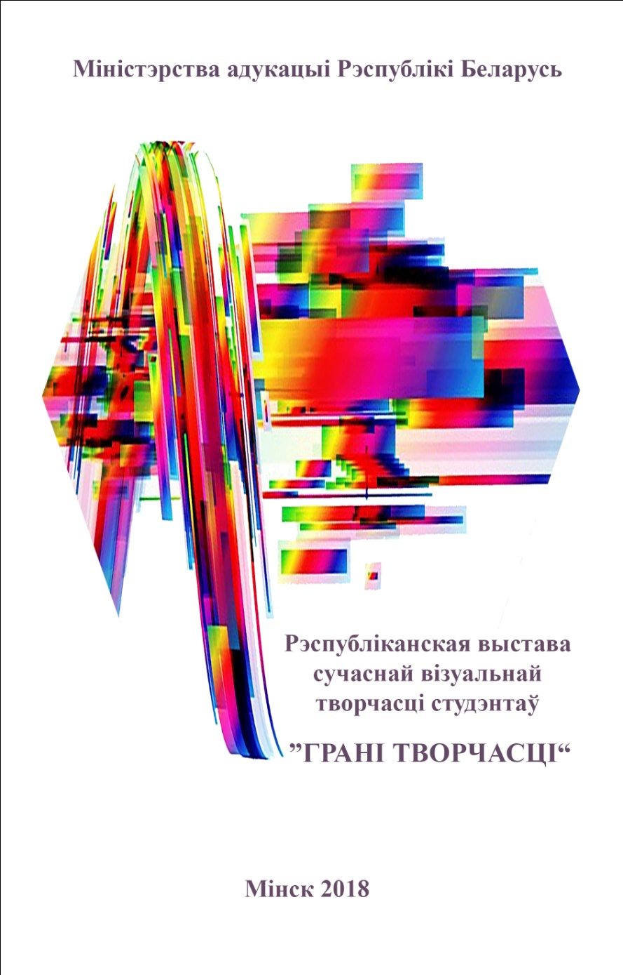

В Год малой Родины реализуется актуальный республиканский проект, направленный на формирование у молодежи ценностного отношения к отечественному историко-культурному наследию, содействие развитию современных направлений и расширению видово-жанрового диапазона любительского творчества.
Темой-девизом республиканской выставки «ГРАНИ ТВОРЧЕСТВА» в 2018 году стала цитата В. Короткевича – “МОЙ ЧАРОЎНЫ БЕЛАРУСКІ КРАЙ. БАЦЬКАЎШЧЫНА СВЕТЛАЯ МАЯ!”.
Для участия в республиканской выставке современного визуального творчества «ГРАНИ ТВОРЧЕСТВА» студентами 45 учреждений высшего образования представлено более 300 творческих работ, выполненных с использованием современных компьютерных программ, инновационных техник и традиционных направлений изобразительного творчества.

БУДЕМ РАДЫ ВИДЕТЬ
СТУДЕНТОВ-АВТОРОВ РАБОТ И
РУКОВОДИТЕЛЕЙ ТВОРЧЕСКИХ ОБЪЕДИНЕНИЙ НА ОТКРЫТИИ РЕСПУБЛИКАНСКОЙ ВЫСТАВКИ

12 сентября в 16.00

по адресу: г.Минск, ул. Революционная, 10, Художественная галерея произведений Л.Д. Щемелёва.

Оперативная информация по телефонам:
(017) 226 53 76, (017) 299 63 21,
(029) 574 13 93

